Шрамко Ю.А. 3 класс. Физическая культура. 10.11.2021
Урок №12 Тема 1 (14ч.). Легкая атлетика.
Тема: Прыжки через короткую и длинную скакалку.
Цель урока: Развивать интерес к урокам физической культуры посредством совместных игровых упражнений и музыкального сопровождения.

Задание 1. Просмотри и запомни.
Правила безопасности на уроках легкой атлетики.

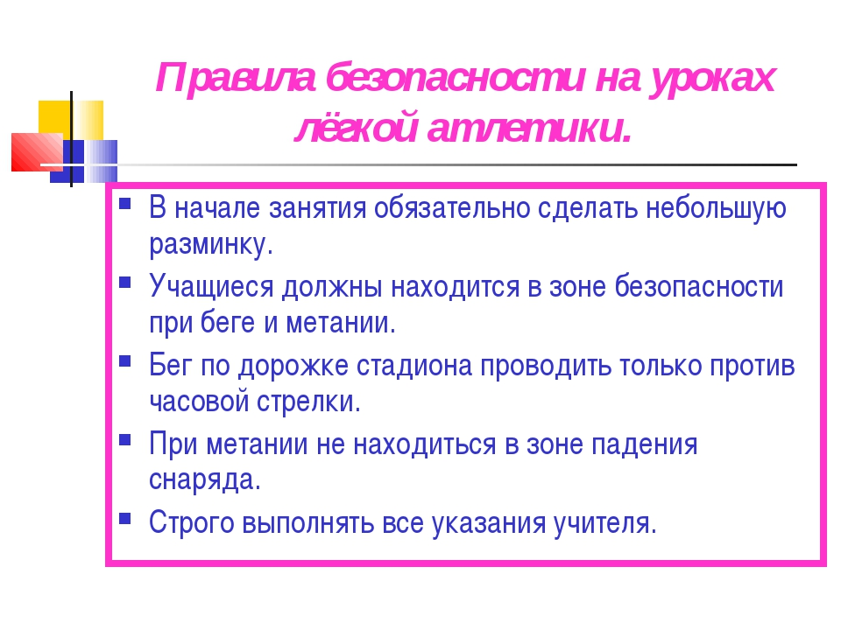

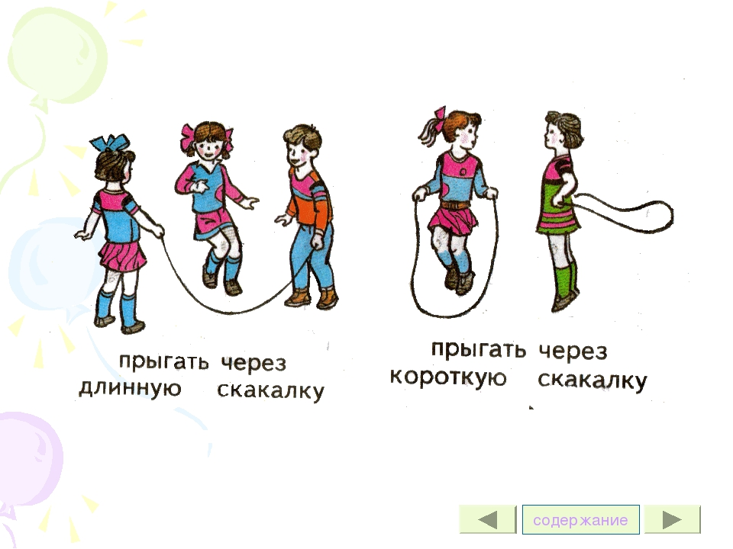

Просмотрите видео выполнения прыжков через скакалку короткую и длинную:
https://www.youtube.com/watch?v=rMK6AjrpW7Y

https://www.youtube.com/watch?v=dBGSszV6H8c

Практическое задание 2.
Выполни комплекс общеразвивающих упражнений.
https://www.youtube.com/watch?v=Y7aPB2BJ4zs

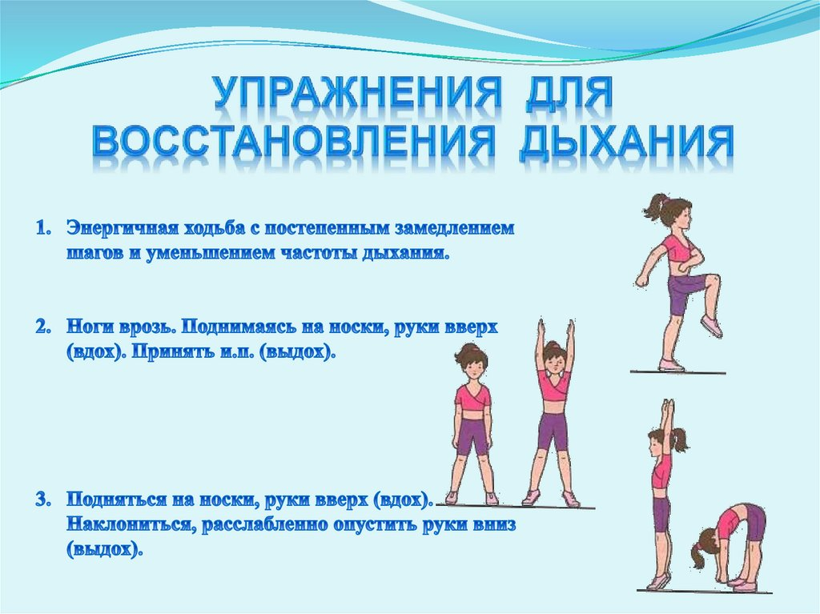
Задание 3
Выполни.

Упражнения для восстановления дыхания, снятия утомления, приведения организма в относительно спокойное состояние 2-3 мин

Задания для контроля:
Прислать видео или фотографию, выполнения прыжков через скакалку.

Для обратной связи можно использовать электронную почту shramko.iu@yandex.ru, социальные сети ВК, ОК, мессенджеры WhatsApp и Viber.

